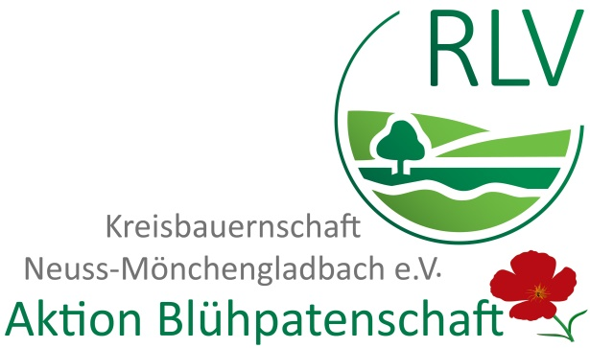

Blühstreifen Sponsoring in der Kreisbauernschaft Neuss-Mönchengladbach

Auf meinen Feldern wird eine Blühmischung mit verschiedenen einjährigen Pflanzenarten für Bienen und andere Insekten im Frühjahr 2020 angelegt.
Die Blühstreifen und -flächen sind innerhalb des Gebietes der Stadt/ Gemeinde GV-Kapellen bzw. NE Holzheim geplant. Sie schaffen einen Lebensraum für Insekten und Tiere in der Vegetationsphase des Jahres.
Das Anlegen und die Pflege der Flächen werden durch mich erfolgen.

Bitte  ankreuzen | Patenschaft | Fläche | Kosten | Namensnennung auf der  Sponsorentafel  Ja nein
 | S | 100 m² | 50 €
 | M | 200 m² | 100 €
 | L | 300 m² | 150 €
 | XL | 500 m² | 250 €
 | XXL | 1000 m² | 500 €
 | Individuell |  | €
Die Aussaat erfolgt, je nach Witterung, bis Ende April/Anfang Mai dieses Jahres. Die Blühstreifen bleiben mindestens bis Oktober des Jahres bestehen. In diesem Zeitraum erfolgt kein chemischer Pflanzenschutz. Sie erwerben eine Patenschaft für den Anbau, aber keinerlei Ansprüche auf die Grundstücksfläche als solche.

Pate
Vor- und Zuname
Firmierung
Straße
PLZ-Ort
E-Mail-Adresse
Ich willige ein, dass meine Angaben aus dem Kontaktformular zum Zwecke der Beantwortung meiner Anfrage erfasst und verarbeitet werden. Die erteilte Einwilligung kann jederzeit für die Zukunft per E-Mail an die E-Mail Adresse des Betriebs widerrufen werden. Weitere Informationen finden Sie in der beigefügten Datenschutzerklärung auf meiner Homepage https://www.gilveratherhof.de

Datum Unterschrift des Sponsors

Ich bin damit einverstanden, dass mein Name und die Größe der von mir gesponserten Fläche ausschließlich zum Zwecke der Erstellung einer Patenschaftsurkunde an die Kreisbauernschaft Neuss-MG e.V. übermittelt werden.

Datum Unterschrift des Sponsors

Bitte überweisen Sie den angegebenen Betrag auf mein Konto
IBAN DE81395700240802712001, Kontoinhaber: Dr Barbara von Meer

Ihre Patenschaft beginnt mit der Aussaat im Frühjahr 2020 und endet im Oktober/ November dieses Jahres. Nach Eingang Ihrer Überweisung erhalten Sie kurzfristig eine Bestätigung. Ich informiere Sie nach der Aussaat in 2020 über die Lage „Ihrer Fläche“. Der Streifen bzw. die Fläche ist jederzeit besuchbar.
Bitte die Blühstreifen zum Schutz der Insekten und Tiere nicht betreten!

Bitte senden Sie dieses Formular per Post an mich Dr. Barbara von Meer, Gilverather Strasse 96, 41516 Grevenbroich, oder per E-Mail an von_meer@t-online.de weiter.
Ich danke Ihnen für Ihr Engagement und freue mich, mit Ihnen gemeinsam die Artenvielfalt in
Grevenbroich bzw. Neuss zu fördern.

Ihre Landwirtin
Gez. Barbara von Meer

